Société Archéologique et Historique du Châtillonnais

Les curieuses publicités insérées
Dans les journaux révolutionnaires de 1848
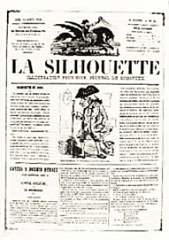
Conférence
de
Jean Ponsignon

Mercredi 27 mai 2026 à 19 h
Salle des conférences – Mairie de Châtillon-sur-Seine
Adhérents : Gratuit – Autres : 3 €

